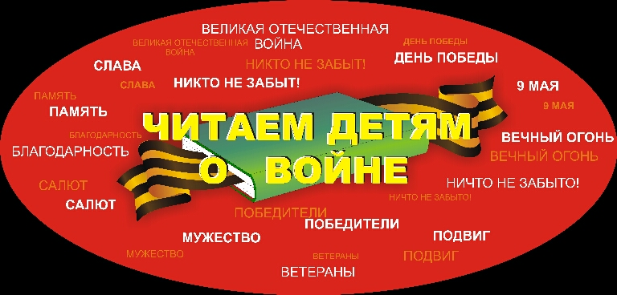
6 мая 2019 года прошла X Международная Акция «Читаем детям о войне» инициированная Самарской областной детской библиотекой и посвященная Дню Великой Победы.
Ученики 1 и 3 класса нашей школы очередной раз приняли участие в данной Акции. Ребята слушали рассказ Радия Погодина «Послевоенный суп» , после прослушивания, поделились своими впечатлениями о рассказе.

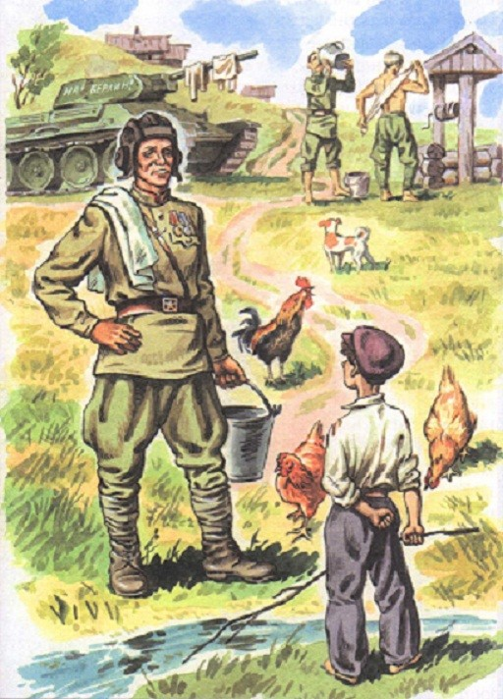

Самарская областная детская библиотека благодарит всех поддержавших инициативу!
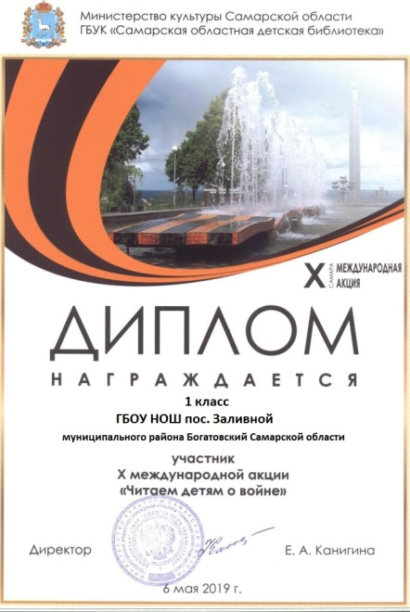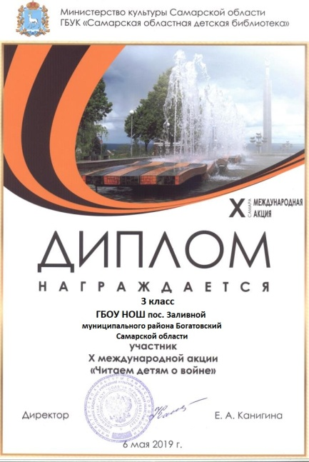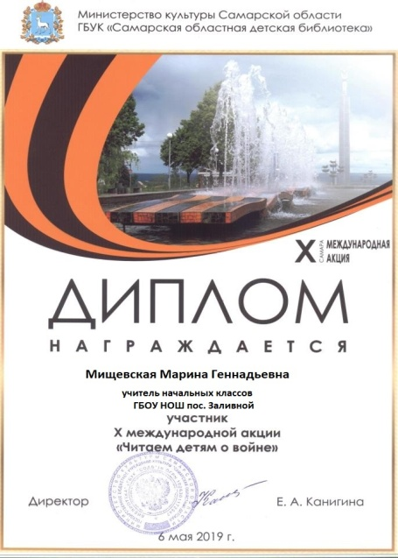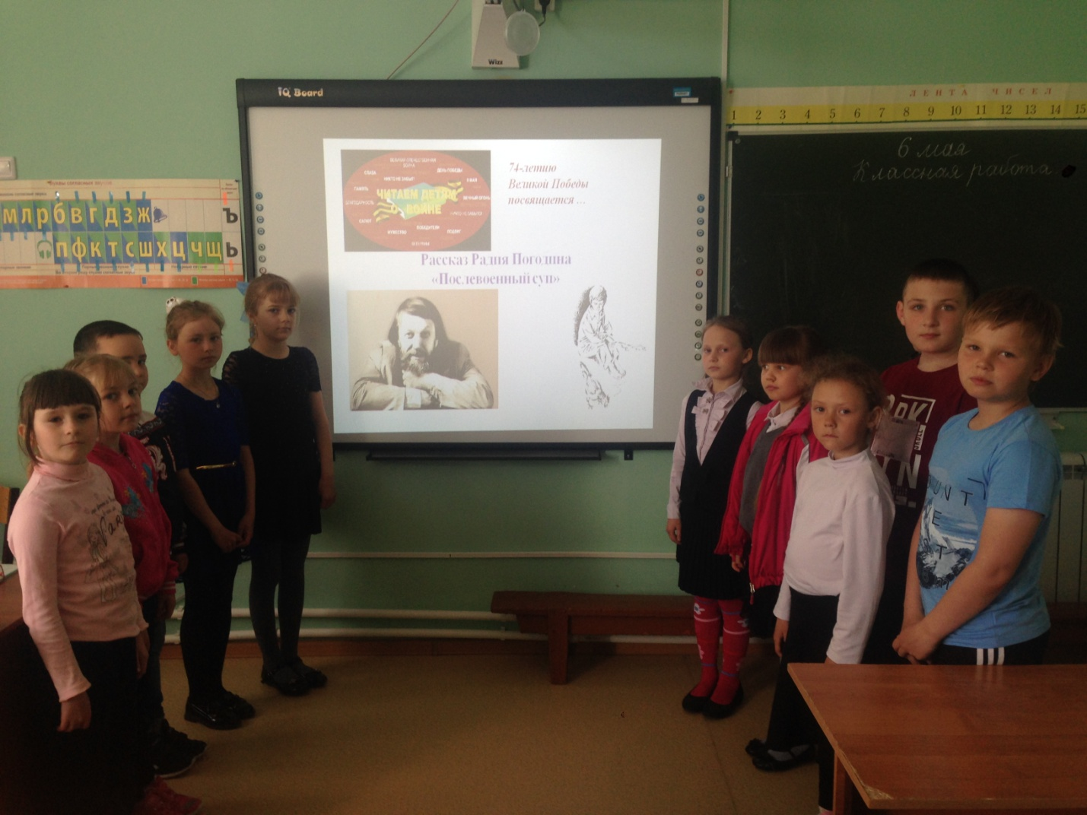
Классный руководитель Мищевская М.Г.

